流程操作：
1、第一步：平台首页面选择供应商登录-账号密码登录或者扫码登录平台：
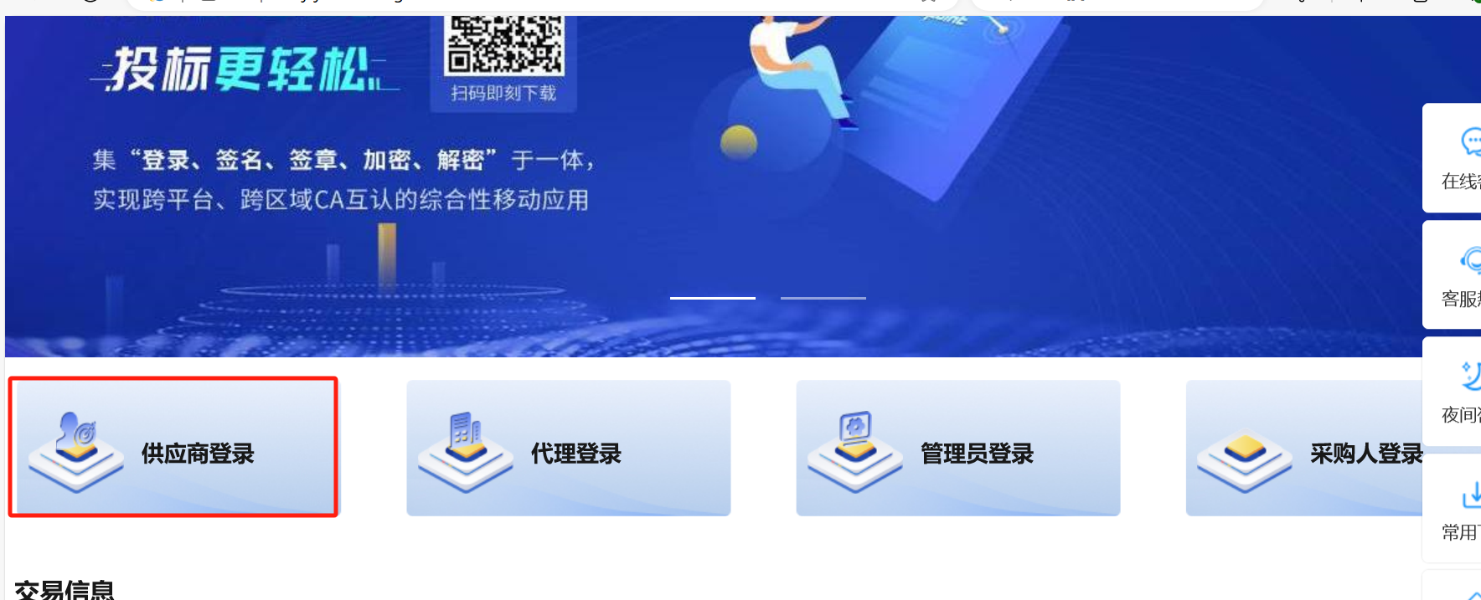
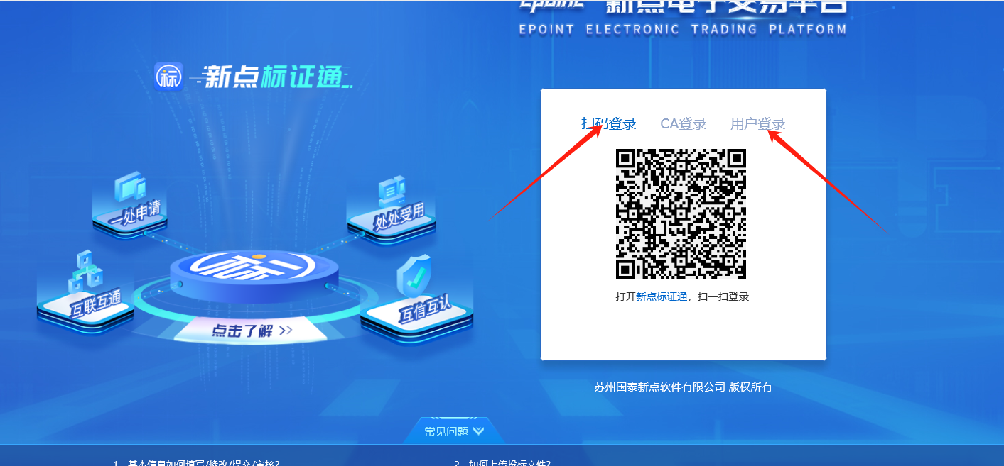
第二步：主平台选择需要投标的专区（如：昌吉城建，昌隆，新疆专区等）-然后手动刷新项目列表
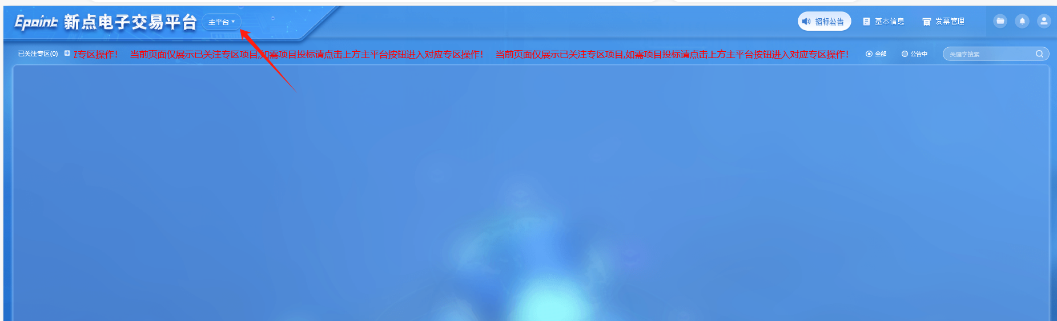
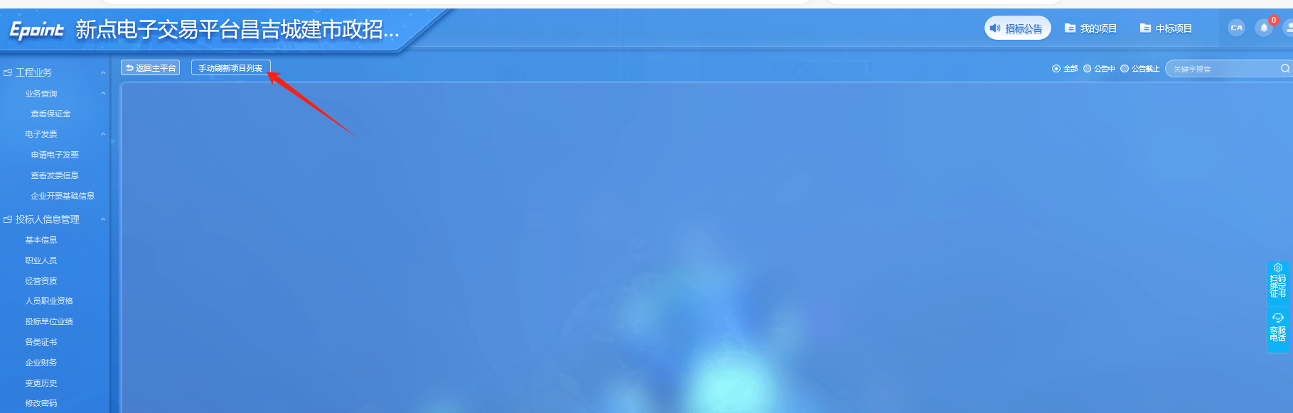
第三步：手动刷新项目列表-找到自己的项目卡片-点击我要投标
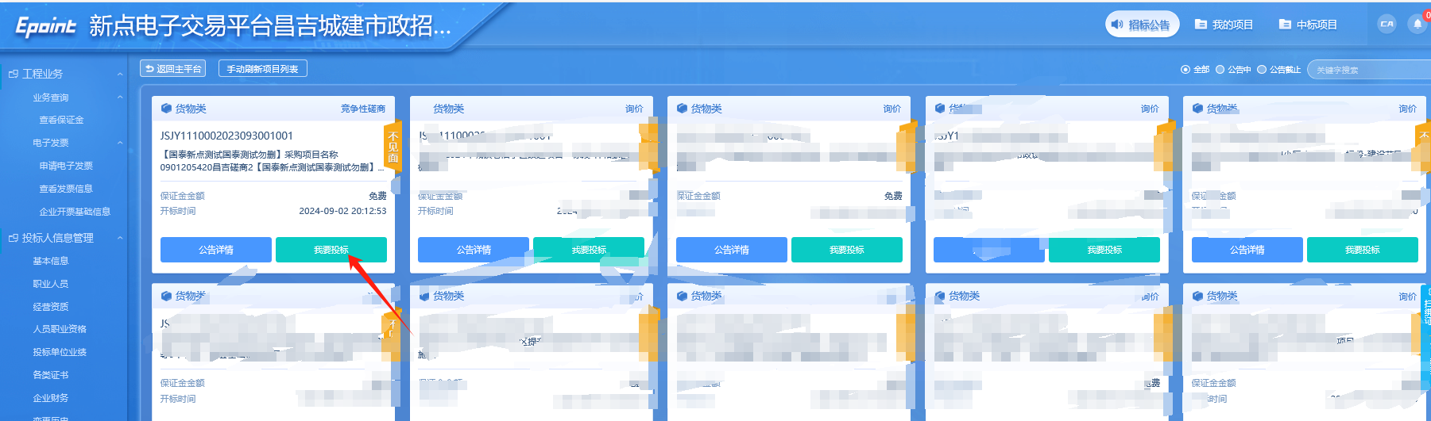
第四步：按照如下所示步骤，依次操作，将招标文件下载到桌面
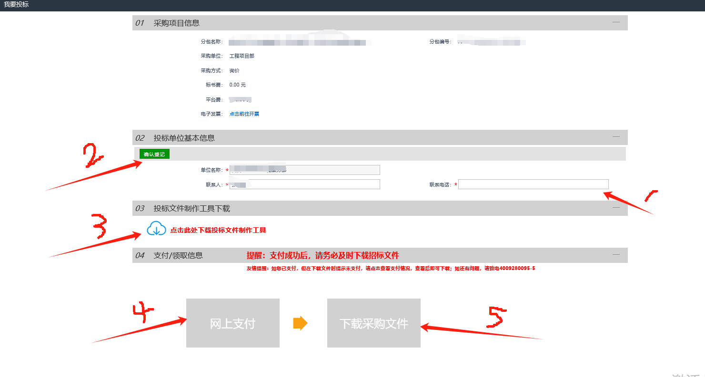
第五步：回到开始登录的地方，拉到平台最下面，在办事指南里下载CA驱动软件。
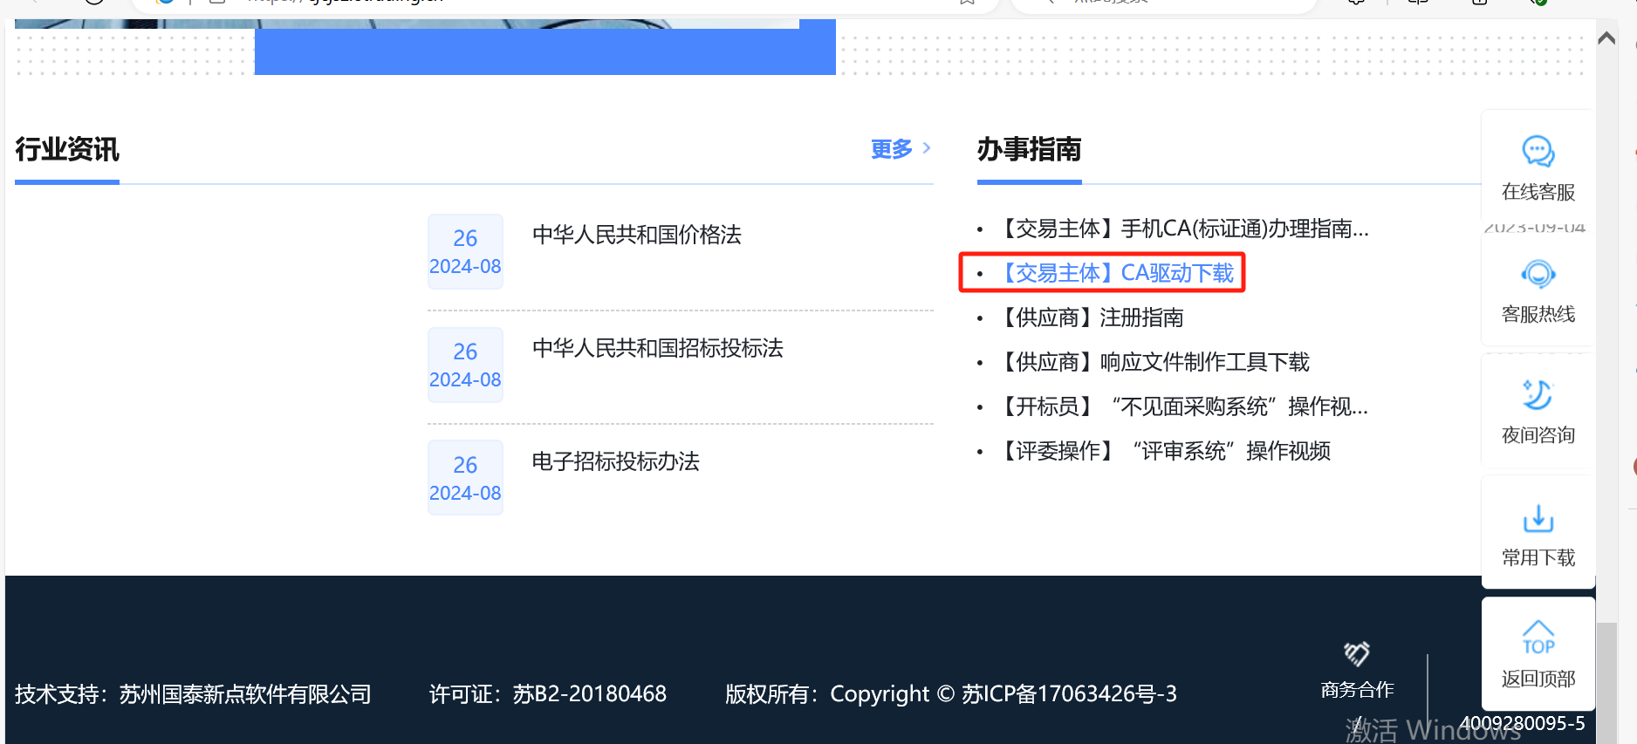
第六步：打开跟随投标制作下载的文件查看工具
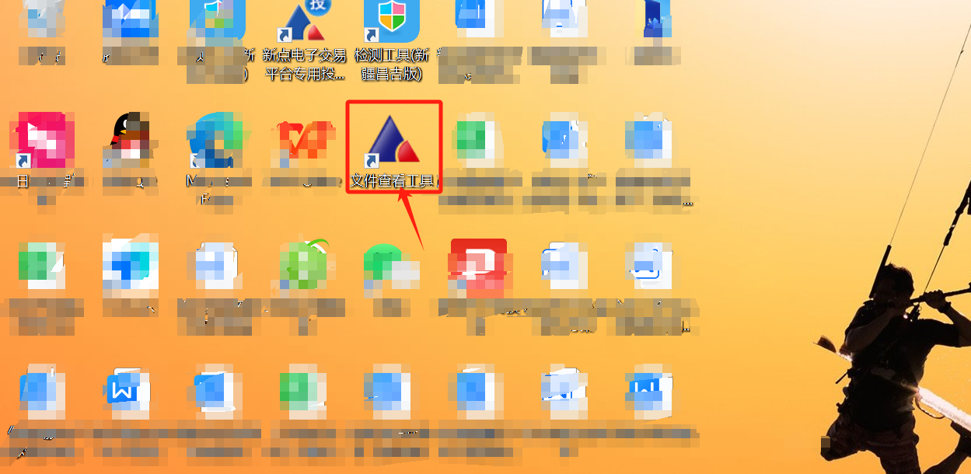

第七步：单击鼠标右键的招，然后导入第四步下载的招标件，选择招标正文，选择打印，选择另存。
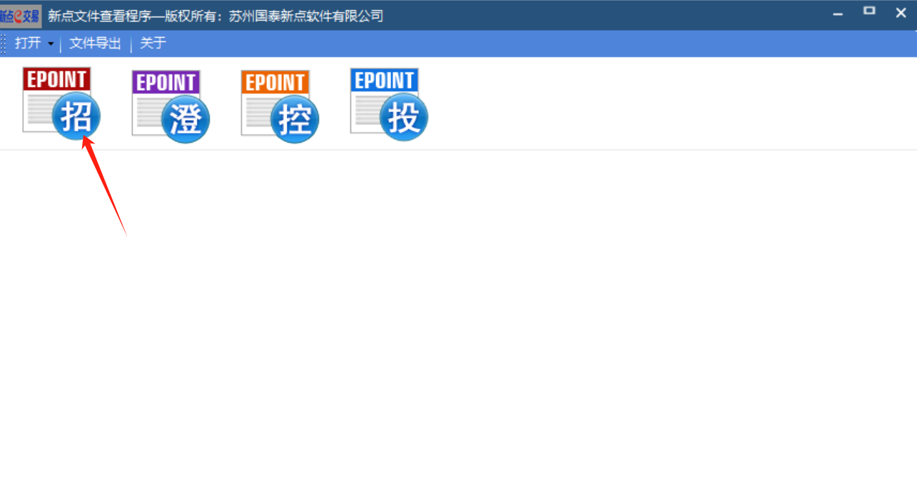
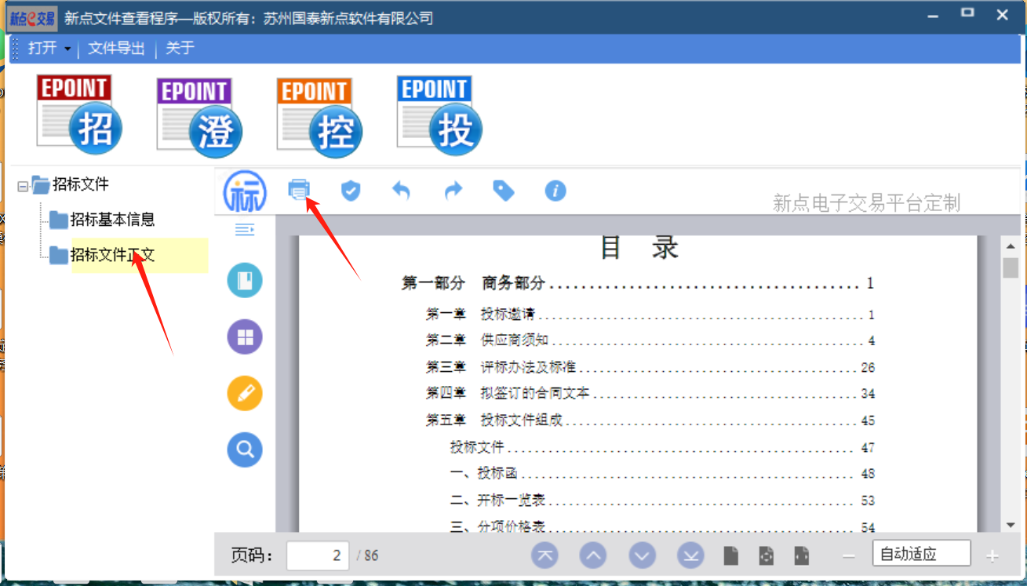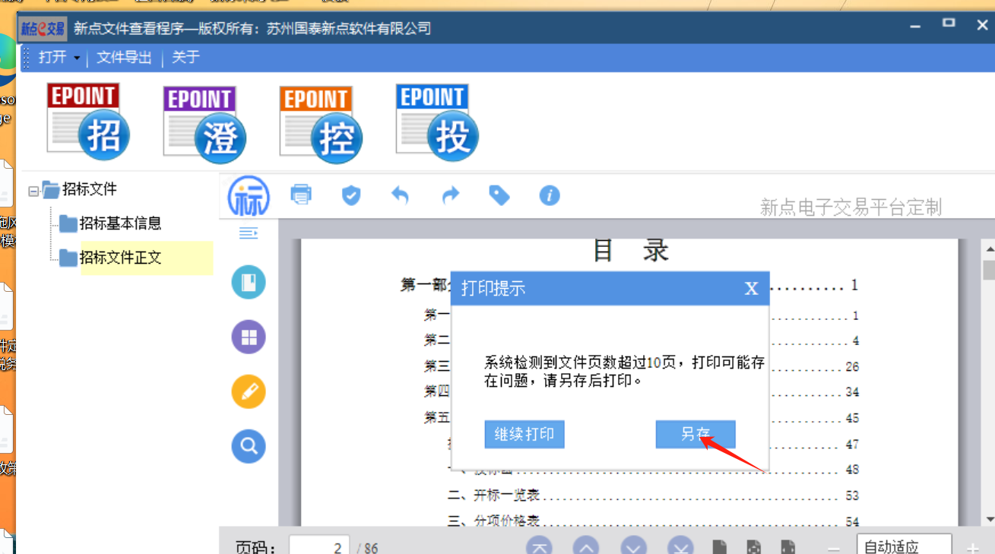
第八步：下载的PDF版本的招标文件后去做投标文件（注：投标文件上面盖公章和法人章及法人签名都不需要盖），做好word版本的投标文件即可；
第九步：打开投标制作软件，选择新建，浏览。导入招标文件
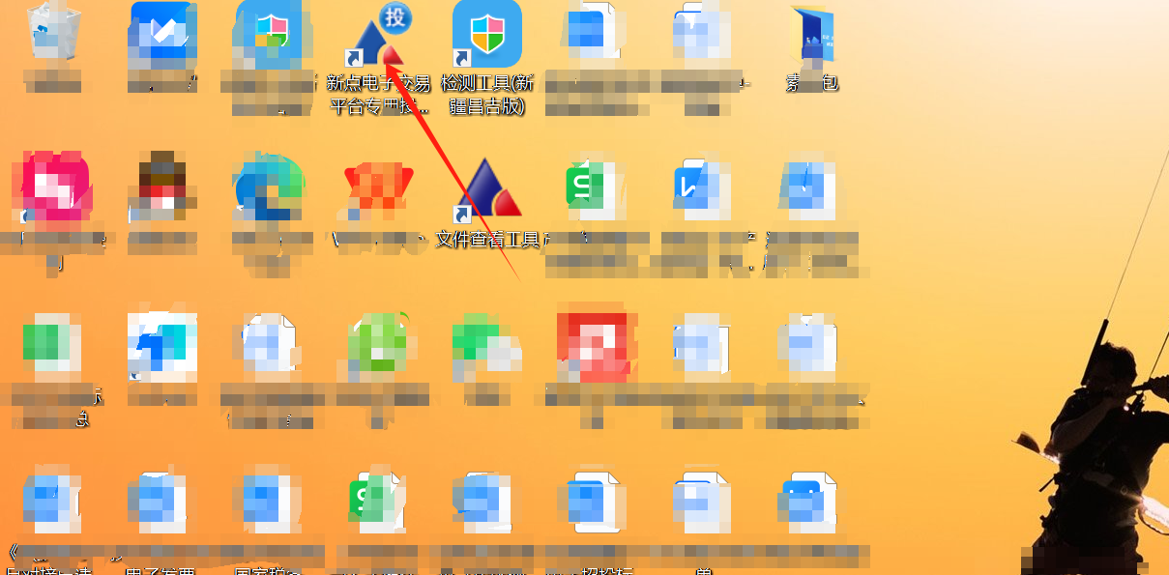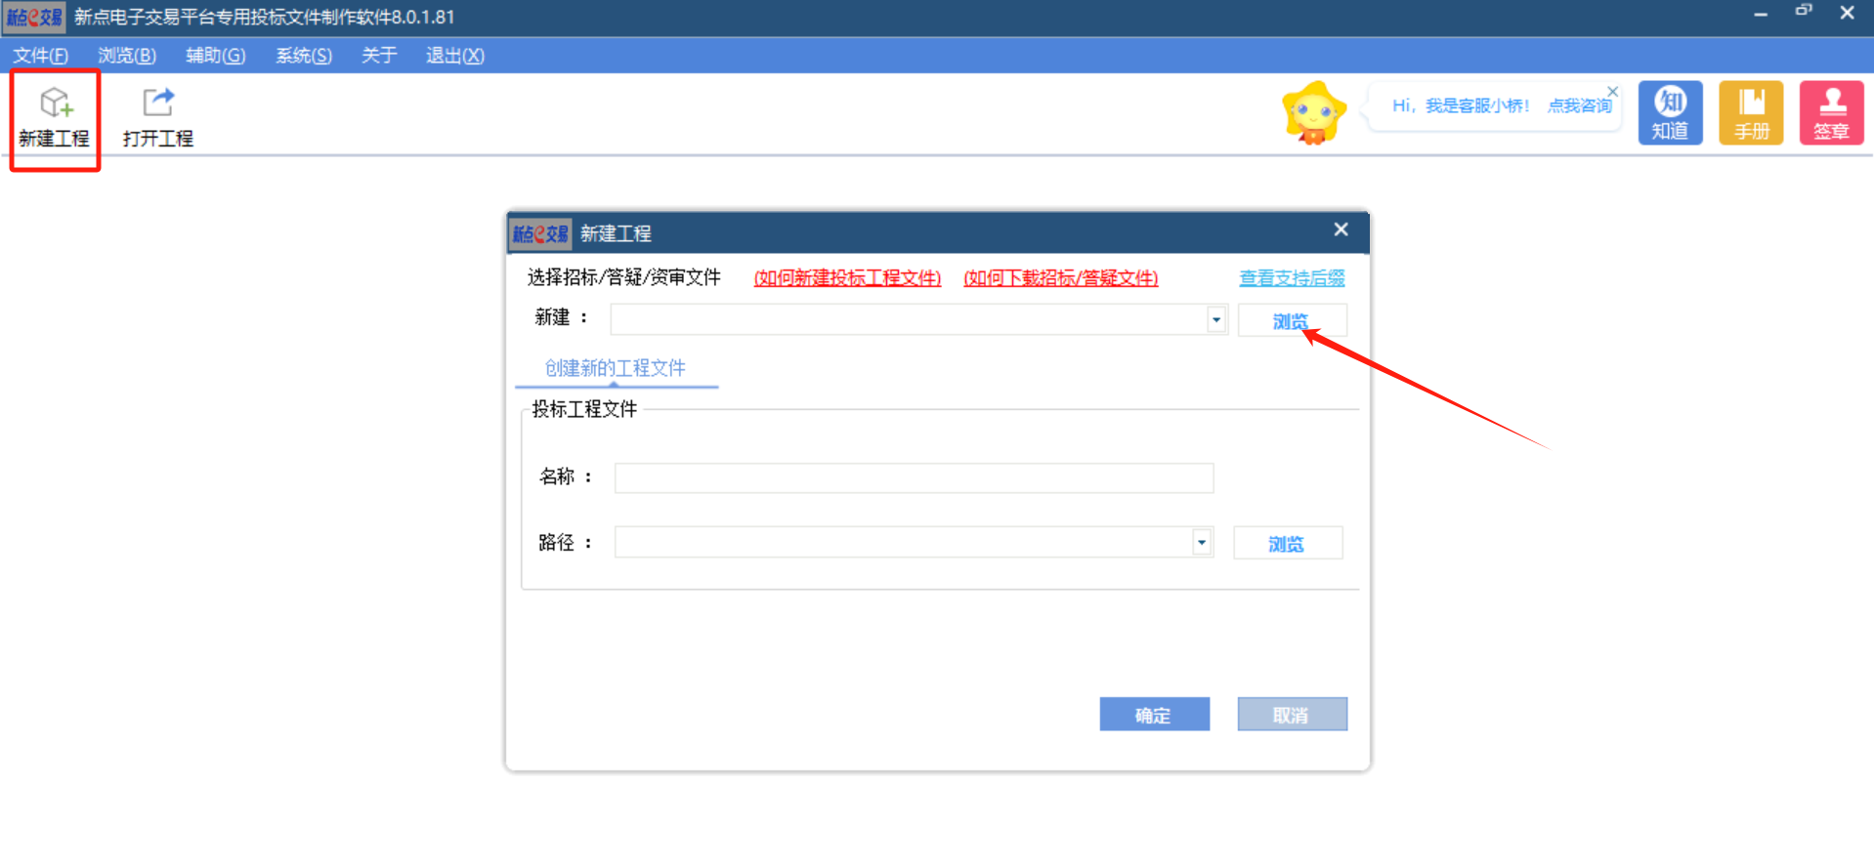
第十步：导入文档后，选择扫码认证，认证后先择关掉：
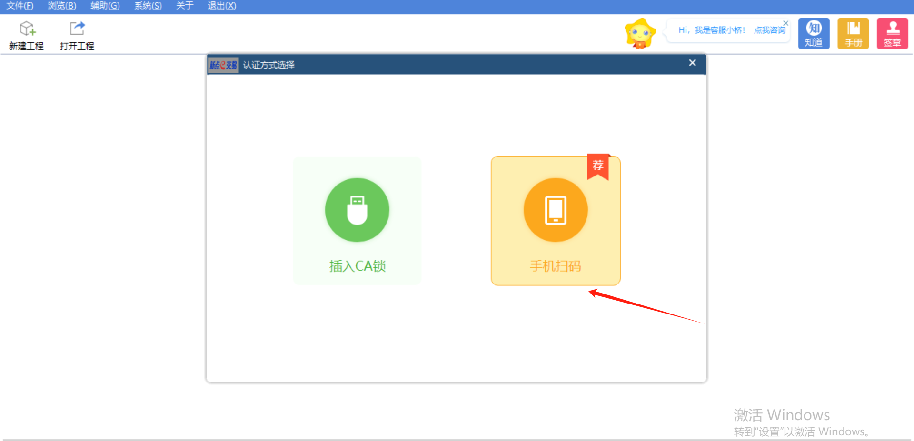
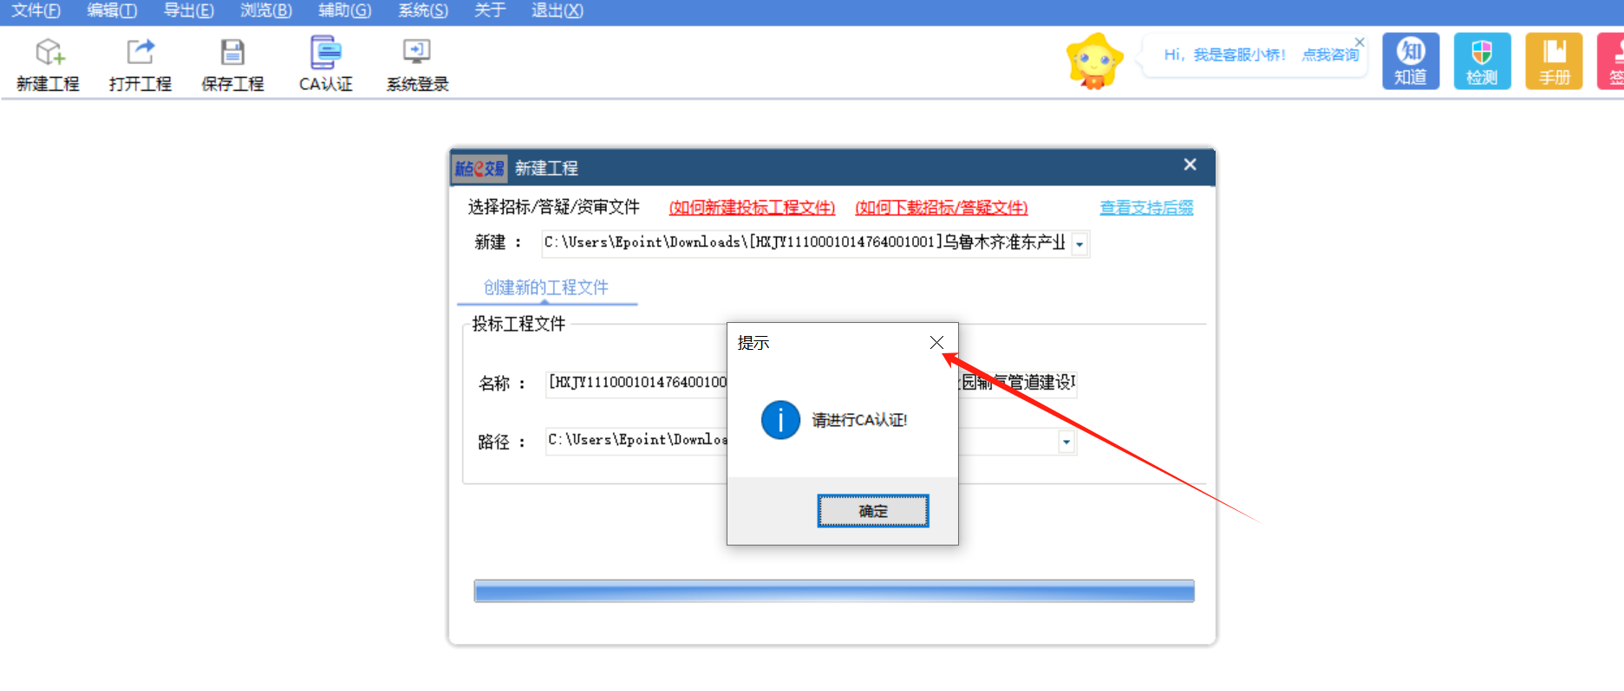
第十一步：在投标文件格式或者响应文件格式中导入做好的（word/PDF)版本的投标文件：
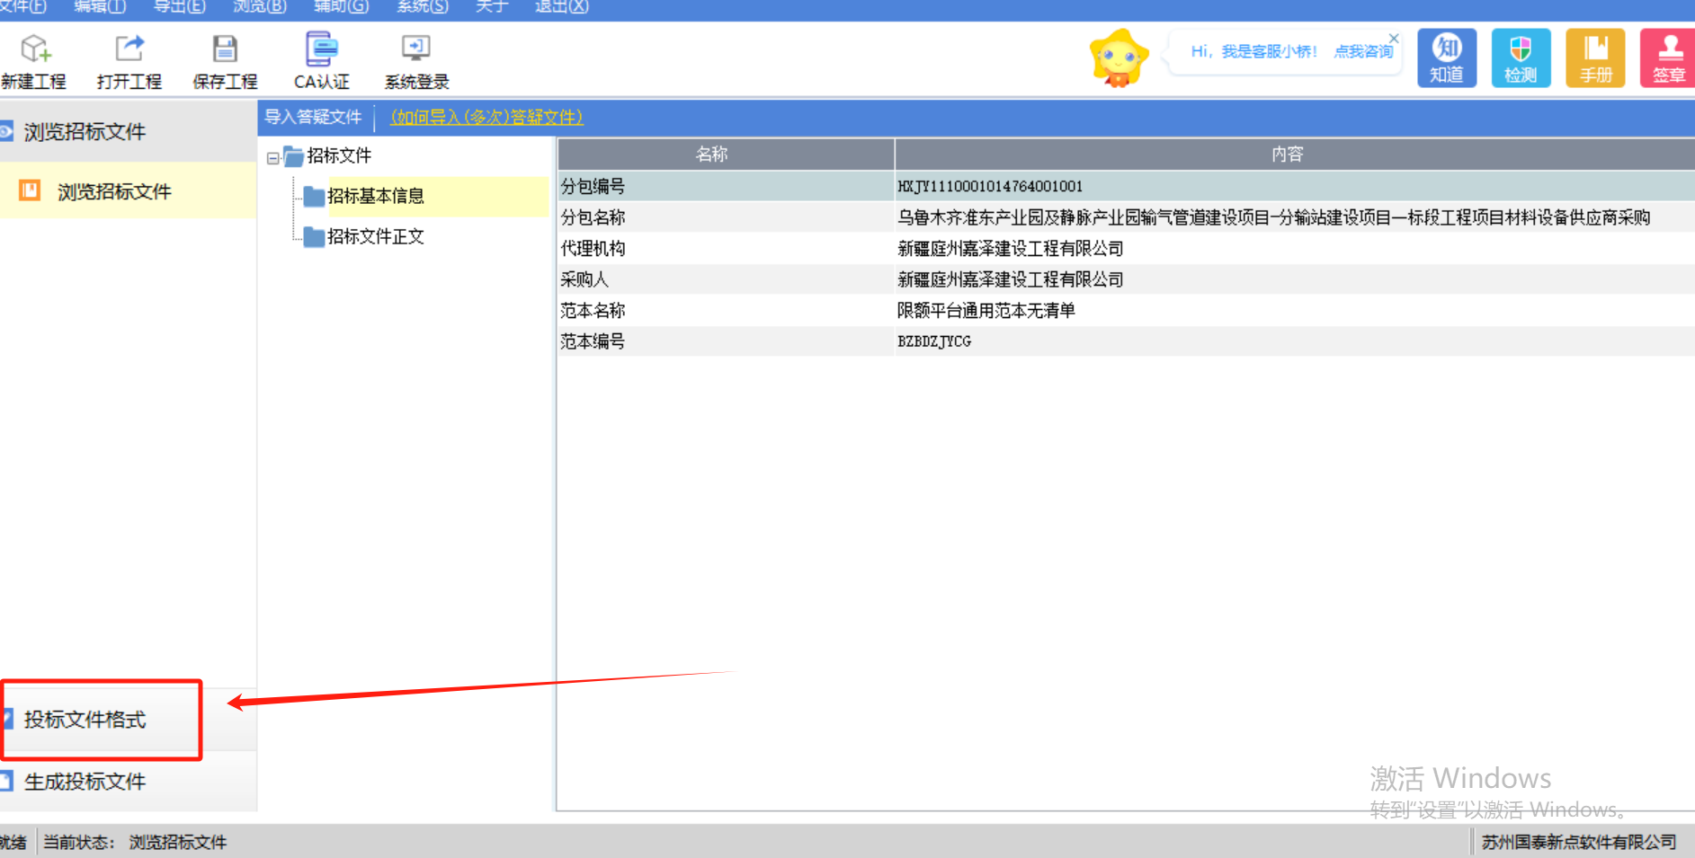
第十二步：点击生成投标文件 ，选择重新转换，选择标书签章；
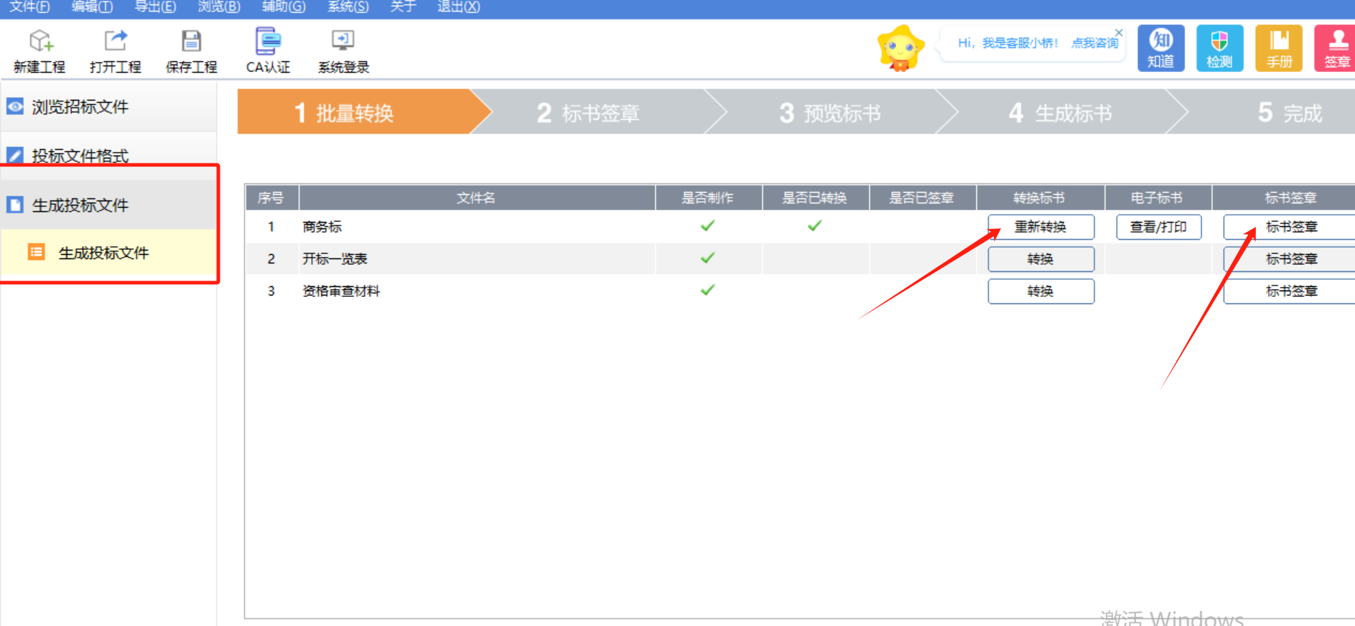
第十三步：标输签章里面，公章选择批量签章，法人签名和法人章选择连续签章，签章的时候选择自动确认（签完后检查下，公章和法人签名及法人章需要盖到投标文件中指定的位置，没有指定的地方，公章可以任意盖，但建议盖下面）
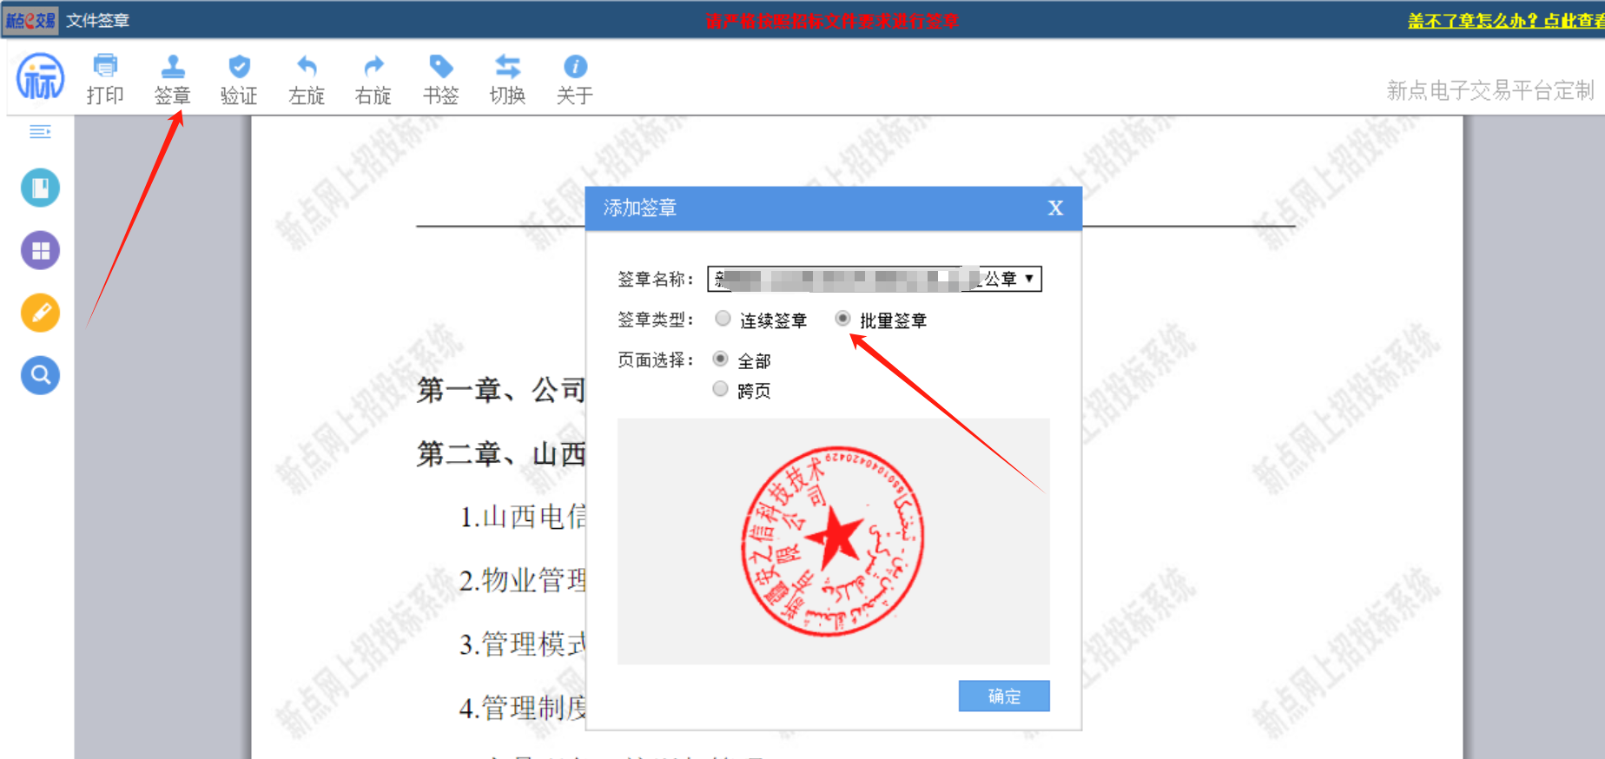
第十四步：盖完后选择关掉，然后打开预览标书，预览标书本身无章子，打开后可以关掉，然后点击生成标书，在相应的地方填好价格，选择确定，扫码，生成投标文件，保存在桌面文件夹中。
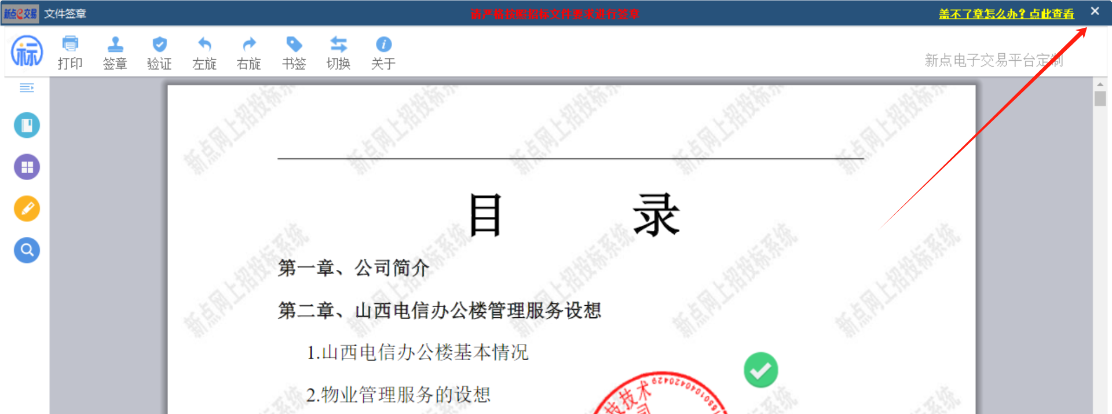
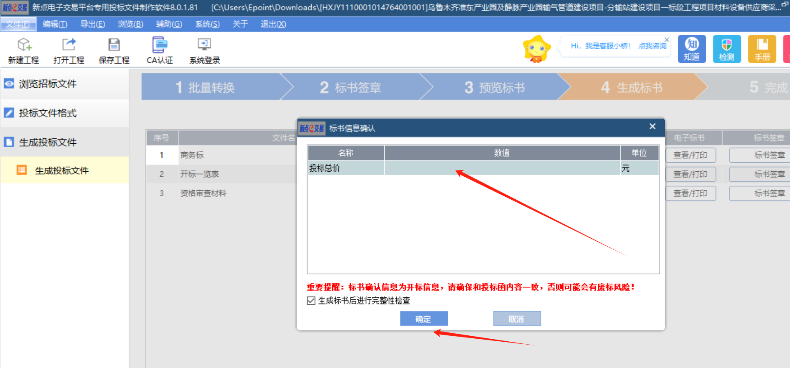
第十五步：关掉投标制作软件，打开网址平台，然后在我的项目中，找到相应项目卡片，工作台中找到上传投标文件，点击上传即可
第十六步：开标的时间从工作台中开

